Fecha: ___ / ____ / ____



Por: Carlos Pérez Araujo A01411062

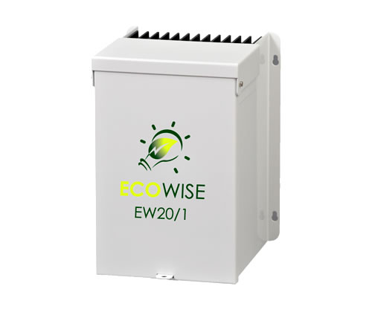

**Ahorradores de energía**

1.-Realizar una comparación en las potencias demandadas para diferentes cargas. Realizar mediciones.

2.-Analizar la operación y composición de los equipos denominados “ahorradores de energía”.

**Objetivos:**

**Equipo y material necesario:**

1) 4 cables 4 Cables Banana-Banana.

2) Puntas de osciloscopio 10X.

3) Pinza de corriente.

4) Cable clavija-banana.

5) Dispositivo “ahorrador de energía”.

**Equipos básicos de la mesa de trabajo:**

1) Fuente de Corriente Alterna.

2) Osciloscopio digital de 4 canales.

**Información básica**

--pendiente.

.

**Conocimientos Previos**

**Valor pico(Vp):** En [electricidad](https://es.wikipedia.org/wiki/Electricidad) y [electrónica](https://es.wikipedia.org/wiki/Electr%C3%B3nica), se denomina valor de pico de una [corriente o voltaje periódica](https://es.wikipedia.org/wiki/Corriente_peri%C3%B3dica) a la [amplitud](https://es.wikipedia.org/wiki/Amplitud_(f%C3%ADsica)) o *valor máximo* de la misma.

**Valor eficaz**. - El valor eficaz de cualquier señal periódica resulta igual al valor de la corriente directa, que al fluir atraves de una carga, entrega la misma potencia promedio a la resistencia que la corriente alterna.

El valor eficaz de una señal de corriente sinusoidal es $VRMS=\frac{VP}{\sqrt{2}}$. También existen fórmulas para calcular los valores efectivos de otro tipo de señales, por ejemplo, una onda cuadrada $VRMS=\frac{Vp}{2}$ ó una onda triangular $VRMS=\sqrt{\frac{Vp^{2}}{3}}$.

**Potencia Instantánea**

La potencia instantánea absorbida por un elemento es el producto de la tensión instantánea v(t) y corriente instantánea i(t) a través de elemento: $p\left(t\right)=v\left(t\right)i(t)$

*Nota: Si la corriente o voltaje cambia con el tiempo, entonces debemos hablar de valores instantáneos.

**Potencia Promedio:**

El valor promedio de la potencia es valor medio de la potencia instantánea en un en un período

**Potencia real**

Potencia disipada por una carga. La potencia real se expresa con la letra “P” y se expresa en Watts(W).

**Potencia reactiva:**

Es la potencia que necesitan las bobinas y los condensadores para generar campos magnéticos o eléctricos, pero que no se transforma en trabajo efectivo, sino que fluctúa por la red entre el generador y los receptores, así, la potencia reactiva es simplemente absorbida y devuelta en la carga. La potencia reactiva se expresa con la letra “Q” y se expresa en Voltamperios reactivos (VAR).

**Potencia aparente:**

Se determina por el producto las formas eficaces de corriente y tensión. La potencia total en un circuito de corriente alterna, es la suma de la potencia disipada (real) y la que se ha absorbido y devuelto (reactiva) se conoce como potencia aparente. La potencia aparente se expresa con la letra “S” y se expresa en Voltamperios(VA).

**Factor de potencia:**

El factor de potencia es la proporción entre la potencia activa, P, y la potencia aparente, S y puede tomar valores entre 0 y 1.

El valor ideal del factor de potencia es 1, esto indica que toda la energía consumida por los aparatos ha sido transformada en trabajo. Por el contrario, un factor de potencia menor a la unidad significa mayor consumo de energía necesaria para producir un trabajo útil.

**Ángulo del factor de potencia:**

Ángulo mediante el cual la tensión adelanta a la corriente. ($∅v-∅i)$.

**Introducción**

En circuitos de corriente alterna, el factor de potencia (FP) afecta el precio al que la empresa de energía puede suministrar energía a las casas (o en las fábricas). Grandes cargas industriales o plantas (por lo general grandes motores) causa el FP a ser menor que el valor ideal de 1. Si la carga tiene un fp bajo, las líneas que se extienden a la planta se verán obligados a llevar altas corrientes Irms actuales. Ya que las pérdidas por líneas son proporcionales a (IRMS)2, la compañía de energía se verá obligado a generar más energía total para suministrar la misma energía a la planta. La compañía eléctrica cobrará más por una carga con bajo fp o la planta debe adquirir e instalar grandes capacitores para aumentar el fp.

Las tensiones(voltajes) y corrientes rms se utilizan cuando se habla de la alimentación de CA de modo que la eficacia de cada

fuente en su entrega de potencia a una carga resistiva pueda ser comparada.

El valor eficaz de corriente continua es el valor dc. Voltajes sinusoidales / corrientes se convierten en rms dividiendo por √2.

Aunque las ondas sinusoidales son el tipo más común de corriente alterna (todo el cableado de la casa), se utilizan también otras formas de onda de corriente alterna, por ejemplo, la mitad o rectificada de onda completa sinusoidal, onda cuadrada (cada una puede ser convertida en valores rms al multiplicarse por una constante diferente).

Actualmente es común observar en los medios un conjunto de dispositivos denominados “ahorradores de energía”, los cuales promocionan la reducción en el consumo de energía y el reflejo de este en el recibo de su consumo. Estos aparatos se venden con las siguientes prestaciones, según la publicidad proporcionada por el fabricante:

* Reduce la factura de la electricidad
* No necesita instalación
* Estabiliza la corriente eléctrica
* Contribuye a estabilizar las subidas de tensión
* Protege contra ondas electromagnéticas dañinas
* Se puede usar 24 horas al día, los 365 días del año.

En la industria y en el hogar, tenemos todo tipo de aparatos eléctricos que consumen de los dos tipos de potencia *P* y Q. *Af*ortunadamente, a los clientes hogareños las empresas de energía(CFE) nos cobran únicamente la energía activa (asociada con *P*) y no la energía reactiva (asociada con *Q)*. Una alta energía reactiva implica un bajo factor de potencia, lo cual no es deseable.

La potencia reactiva *Q* puede tomar valores positivos o negativos, dependiendo del tipo de carga (lo que se conecta a la red eléctrica). Las cargas inductivas “piden” potencia reactiva y las capacitivas “aportan” potencia reactiva (por esto mismo las industrias tienen bancos de capacitores para contrarrestar el efecto). Generalmente en el hogar la mayor parte de los electrodomésticos son cargas inductivas (ej. licuadora, abanicos), lo que significa que hay una potencia reactiva de por medio por lo tanto potencia no aprovechada.

Se menciona que el ahorrador de energía mejora el factor de potencia al reducir la cantidad de potencia reactiva (KVAR) que la carga toma de la compañía de luz. Algunos de estos equipos indican que están certificadas por la Norma Oficial Mexicana desde 2009, lo que avala la veracidad y seriedad del producto, al ser asesorado por ingenieros.

**Procedimiento**

* 1. Conecta una carga resistiva a la red eléctrica y observa en el osciloscopio las formas de onda de corriente y voltaje. Mide el desfase entre voltaje y corriente (determina su valor en grados) y mide también los valores efectivos del voltaje y la corriente.

**Nota**: Escala correctamente el canal de medición de la corriente y cambia sus unidades a amperes.

* 1. Con las mediciones obtenidas en el punto anterior y utilizando las ecuaciones de potencia, determina analíticamente las potencias aparentes, real y reactiva presentes en la carga. ¿Cuál es la relación que guardan las magnitudes de las potencias y por qué?

* 1. Obtén la potencia instantánea activando el canal matemático del osciloscopio. Selecciona la multiplicación de los canales de medición de la corriente y del voltaje, lo cual equivaldrá al producto v(t) x i(t) y consecuentemente al valor de la potencia instantánea p(t). Mide el valor promedio del canal matemático, de esta manera estarás obteniendo la medición en tiempo real de la potencia que está consumiendo la carga (potencia promedio). Compara este valor con las potencias real y aparente calculadas en el punto anterior.
  2. Conecta ahora una carga inductiva a la red eléctrica y observa en el osciloscopio las formas de onda de corriente y voltaje. Mide el desfase entre voltaje y corriente (determina su valor en grados) y mide también los valores efectivos del voltaje y la corriente.
  3. Con las mediciones obtenidas en el punto anterior y utilizando las ecuaciones de potencia, determina analíticamente las potencias aparente, real y reactiva presentes ahora en la carga inductiva. ¿Cuál es ahora la relación que guardan las magnitudes de las potencias y porque son diferentes o no a las obtenidas en el inciso 1?2?
  4. Obtén de nuevo la potencia instantánea activando el canal matemático del osciloscopio. Selecciona la multiplicación de los canales de medición de la corriente y del voltaje, lo cual equivaldrá al producto v(t) x i(t) y consecuentemente al valor de la potencia instantánea p(t). Mide el valor promedio del canal matemático, de esta manera estarás obteniendo la medición en tiempo real de la potencia que está consumiendo la carga (potencia promedio). Compara este valor con las potencias real y aparente calculadas en el punto anterior.
  5. Conecta la carga resistiva en paralelo con el “ahorrador de energía” y conéctalos a la red eléctrica, como se muestra en el diagrama. Observa en el osciloscopio el voltaje y la corriente de la fuente y de la resistencia (puntos 1 y 2). Mide los valores efectivos del voltaje y la corriente además de su desfasamiento (determina su valor en grados).

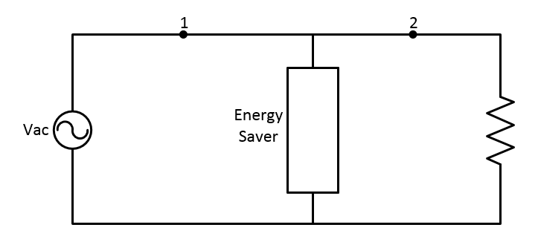

* 1. Con las mediciones obtenidas en el punto anterior y utilizando las ecuaciones de potencia, determina analíticamente las potencias aparentes, real y reactiva tanto en la fuente como en la carga. ¿Comparado con el inciso 1.2 como es la potencia que entrega la fuente? ¿La potencia que consume la carga ha cambiado? ¿A qué se debe lo anterior?
  2. Obtén de nueva cuenta la potencia instantánea en el osciloscopio en ambos puntos de medición, en la fuente y en la carga. Mide la potencia real que está entregando la fuente y la potencia real que está consumiendo la carga (valor promedio de la potencia instantánea). Compara este valor con las potencias real y aparente calculadas en el punto anterior. ¿En qué medida difieren de las formas de onda y mediciones obtenidas en este inciso con las obtenidas en el inciso 1.3? ¿Cuál es la razón?
  3. Conecta ahora la carga inductiva en paralelo con el “ahorrador de energía” y conéctalos a la red eléctrica, como se muestra en el diagrama. Observa en el osciloscopio el voltaje y la corriente de la fuente y de la carga (puntos 1 y 2). Mide los valores efectivos del voltaje y la corriente además de su desfasamiento (determina su valor en grados).

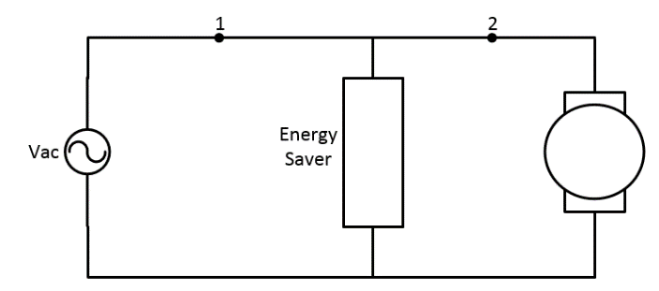

* 1. Con las mediciones obtenidas en el punto anterior y utilizando las ecuaciones de potencia, determina analíticamente las potencias aparentes, real y reactiva tanto en la fuente como en la carga. ¿Comparado con el inciso 2.2 como es la potencia que entrega la fuente? ¿La potencia que consume la carga ha cambiado? ¿A qué se debe lo anterior?
  2. Obtén de nuevo la potencia instantánea en el osciloscopio en ambos puntos de medición, en la fuente y en la carga (puntos 1 y 2). Mide la potencia real que está entregando la fuente y la potencia real que está consumiendo la carga (valor promedio de la potencia instantánea). Compara este valor con las potencias real y aparente calculadas en el punto anterior. ¿En qué medida difieren de las formas de onda y mediciones obtenidas en este inciso con las obtenidas en el inciso 2.3? ¿A qué se debe lo anterior?
  3. ¿Cuál es la medición en que la Comisión Federal de Electricidad se basa para realizar la facturación de la energía consumida en los consumidores domésticos?
  4. En base a las mediciones y cálculos realizados, ¿Qué podemos concluir de los “ahorradores de energía”? ¿Cómo crees que estén compuestos estos equipos?

Agrega tus comentarios y conclusiones finales de la práctica

Benedict, E.; Collins, T.; Gotham, D.; Hoffman, S.; Karipides, D.; Pekarek, S.; and Ramabhadran, R., "LOSSES IN ELECTRIC POWER SYSTEMS" (1992). ECE Technical Reports. Paper 266.